小学数学西南师大课标版三年级下册
第二单元 第一节《面积和面积单位》第2课时活动设计
科目版本 | 小学数学 西南师大版 三年级下册
章 节 | 第二单元 第一节
课 名 | 面积和面积单位 第2课时
学习目标 | - 能用多种方法比较面积大小，培养空间观念。  - 通过观察、操作，比较面积的大小，培养学生的学习能力。
具体环节设计
教学环节 | 内 容
1. 教师上课
1.1 复习导入 | 什么是面积？举例说明。
1.2 探索新知 | 1. 用观察法、重叠法比较面积的大小。  （1）物体表面有大小，平面图形也有大小，怎样比较它们的大小呢？  （2）以教室地面、黑板面、课桌面、书面、文具盒面、硬币面以及树叶等为例，组织讨论：你有哪些方法来比较这些面的大小？  2．数格子的方法比较面积的大小。  （1）你能看出这两个图形的面积谁大谁小吗？（课件出示一个长方形和一个正方形）能重叠起来比较出大小吗？  （2）有些面不便重叠，又不能轻易看出来，怎么办呢？  （3）启发联想。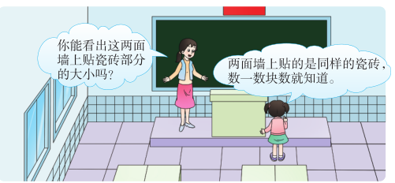  小组讨论：你有什么办法比出这两面墙上贴瓷砖部分的大小呢？  （4）进行类比。  ①怎样比较刚才那两个图形的大小呢？（拿出学具袋里的长方形和正方形）动手操作，小组讨论交流。  可能会有以下方法：画格子比较；把长方形和正方形放在学具袋里的透明格子上，数一数占有的格子的数量。  ②怎样比较这两片的树叶的大小的呢？学生操作。  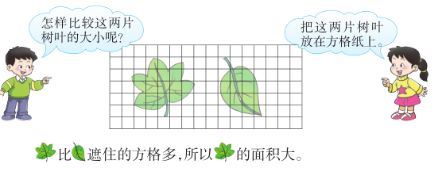  小结：要比较两个平面图形或物体表面的面积大小，可以借助相等的格子来进行比较，格子数量多，面积大；格子数量少，面积小。
1.3 课堂活动 | 1. 在钉子板上围你喜欢的图形，数一数围的图形有多少个方格。  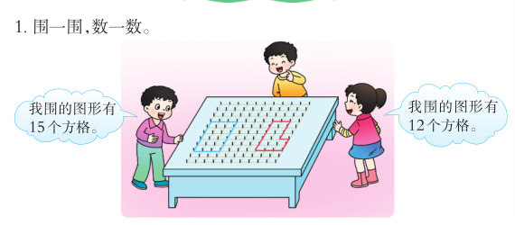
1.3 课堂活动 | - 画出两个面积等于16个方格的图形。  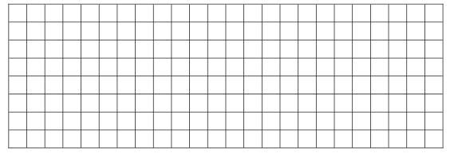  3.用红色笔画出每个图形的一周，用蓝色笔急涂出每个图形的面。  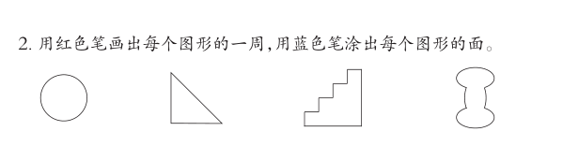
1.4 拓展练习 | 动手制作一个边长是1cm和边长是1dm的正方形各一个。
2. 学生自学
2.1 跟我学 | 视频部分  教学目标：  1. 能用多种方法比较面积大小，培养空间观念。  2. 通过观察、操作，比较面积的大小，培养学生的学习能力。
2.2 跟我练 | 1. 在钉子板上围你喜欢的图形，数一数围的图形有多少个方格。
2.2 跟我练 | 2. 画出两个面积等于16个方格的图形。
3．常见问题
如何让孩子用多种方法比较面积的大小？
答：本课在创设了良好的生活情景的基础上，为学生提供了较为丰富的利于观察、操作、思考的素材。我们也应该利用这一点， 在进行面积大小的比较时，用多种方法比较面积的大小，体验策略的多样性。让孩子动手操作，加深感悟。

